**ผลการยืนยันซอฟต์แวร์สำหรับควบคุมไฟส่องถนนที่เกี่ยวข้องตาม TOR ในข้อที่2**

**Website: http://www.cm-smartlighting.com/lorawan/**

2.1) ต้องมีระบบลงชื่อเข้าใช้งาน (Login) เพื่อป้องกันบุคคลภายนอกแก้ไขตั้งค่าต่าง ๆของโคมไฟส่องถนน LED Smart Street Light ได้

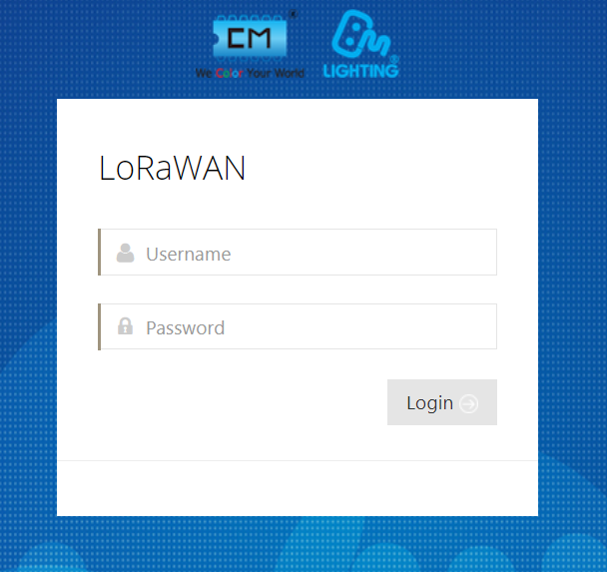

2.2) ต้องสามารถใช้แผนที่ ในการอ้างอิงตำแหน่งในการติดตั้งโคมไฟส่องถนน LED Smart Street Light ได้

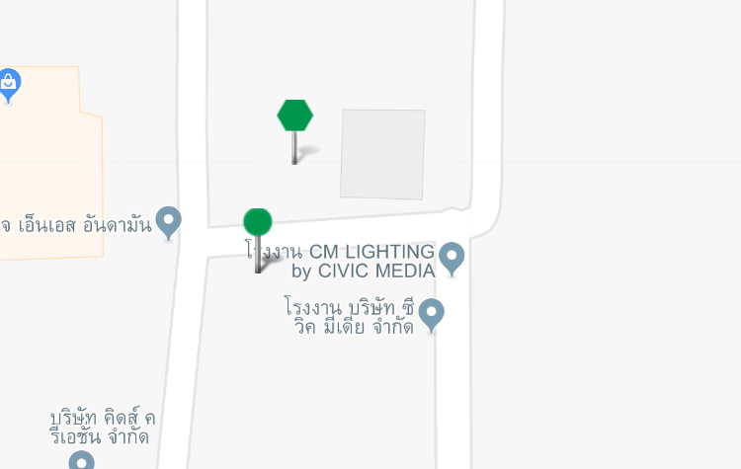

2.3) ต้องสามารถควบคุมโคมไฟส่องถนน LED Smart Street Light แบบควบคุมแยกแต่ละโคมหรือแบบ ควบคุมเป็นกลุ่มหรือควบคุมโคมไฟทั้งหมดได้

แบบเดี่ยว

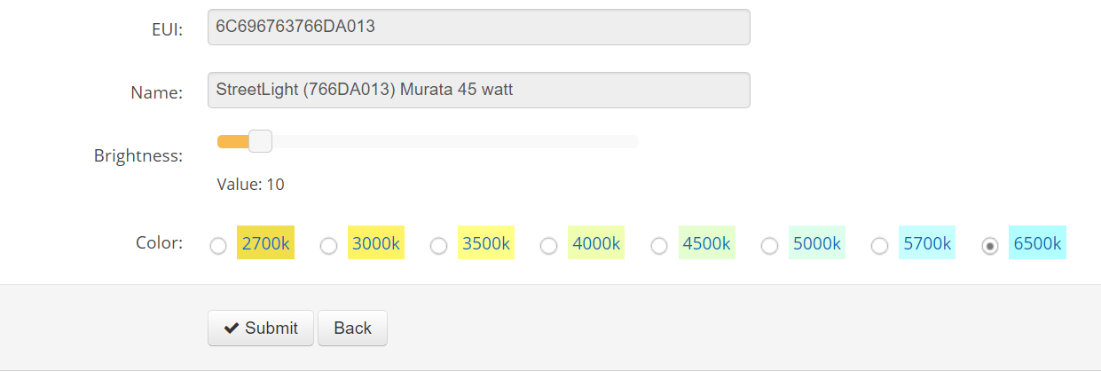

แบบกลุ่ม

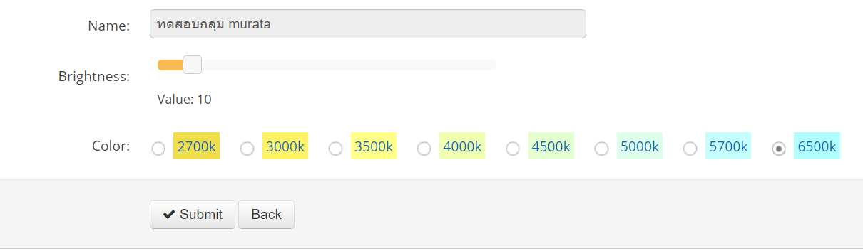

2.5) ต้องสามารถเพิ่มและลดความสว่างของโคมไฟส่องถนน LED Smart Street Light ผ่านทางซอฟต์แวร์ได้ตั้งแต่ 0-100 เปอร์เซ็นต์

0%

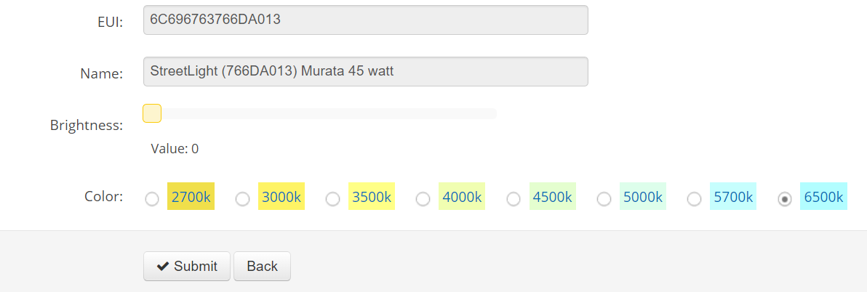

100%

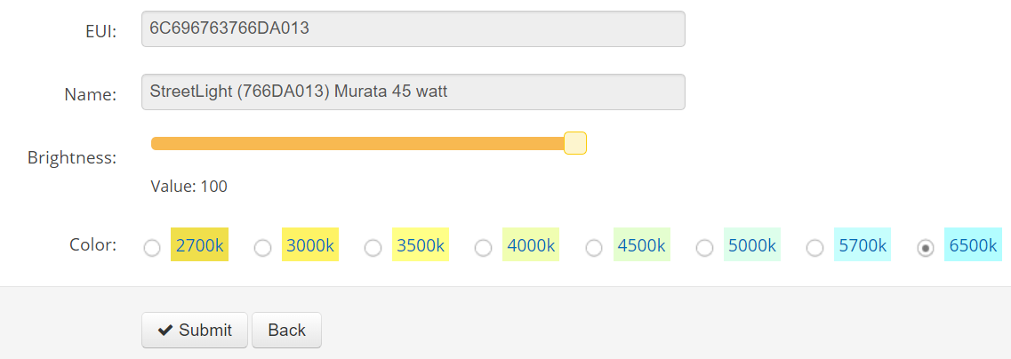

2.6) ต้องรองรับการทำงานแบบอัตโนมัติเช่นการตั้งให้โคมไฟส่องถนน LED Smart Street Light ทำงาน ตามตารางเวลา หรือใช้เซนเซอร์ในการตรวจจับเพื่อเปลี่ยนสถานการณ์ทำงานของโคมไฟได้

LED Smart Street Light ทำงาน ตามตารางเวลา

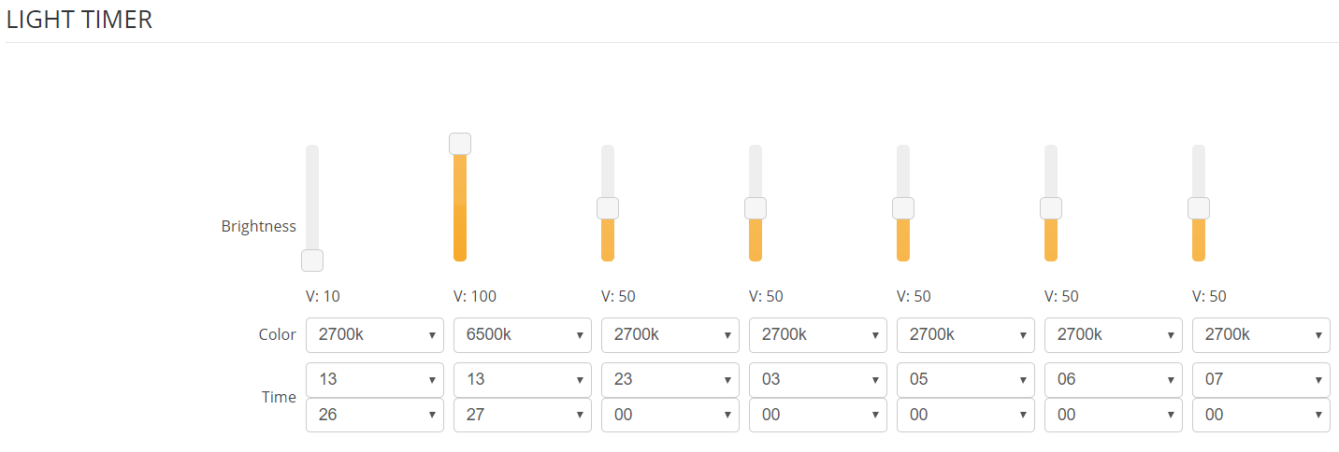

2.9) ต้องสามารถแสดงค่าอุณหภูมิของโคมไฟส่องถนน LED Smart Street Light แต่ละโคมที่ติดตั้งในโครงการ มาแสดงที่ซอฟต์แวร์ได้

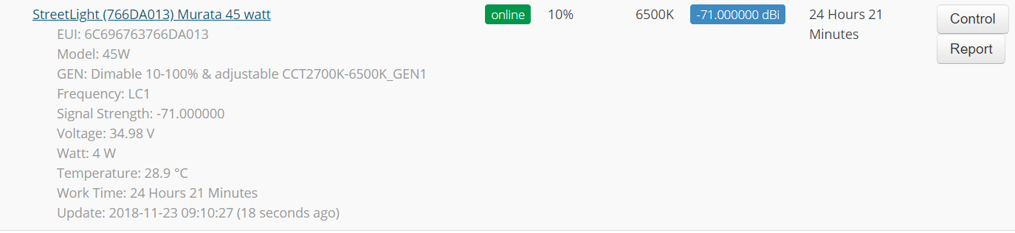

2.11) ต้องสามารถแสดงสถานะการเชื่อมต่อของโคมไฟส่องถนน LED Smart Street Light แต่ละโคมที่ติดตั้งในโครงการมาแสดงที่ซอฟต์แวร์ได้



2.12) สามารถทำเป็นรายงานการแสดงการใช้กำลังไฟฟ้าโคมไฟส่องถนน LED Smart Street Light เป็นแบบแต่ละโคมหรือแบบทั้งหมดได้

